„Tropem Wilczym” Bieg Pamięci Żołnierzy Wyklętych.

REGULAMIN BIEGU

I. ORGANIZATOR
Organizatorem biegu „Tropem Wilczym, Bieg Pamięci Żołnierzy Wyklętych”
jest Fundacja Wolność i Demokracja,
Organizatorem Lokalnym jest Szkoła Podstawowa nr 1 w Przyszowej
II. PATRONAT HONOROWY
Wójt Gminy Łukowica
III. PATRONAT MEDIALNY
www. Limanowa.in, Łukowica to my, RDN Nowy Sącz, MOS Limanowa
IV. CELE I ZAŁOŻENIA
- Popularyzacja wiedzy na temat Żołnierzy Wyklętych,
- Podtrzymanie świadomości historycznej na temat Żołnierzy Wyklętych wśród Polaków,
- Popularyzacja biegania jako najprostszej formy ruchu,
- Promocja aktywności fizycznej i zdrowego stylu życia

V. TERMIN I MIEJSCE
1.Bieg „Tropem Wilczym, Bieg Pamięci Żołnierzy Wyklętych” odbędzie 04 marca 2018 roku (niedziela) w Przyszowej o godzinie 12/00
2. Start zawodników nastąpi z parkingu przy Szkole Podstawowej nr 1 w Przyszowej o godz. 12:00.
3. Meta będzie się znajdować się przed bramą główną Szkoły Podstawowej nr 1 w Przyszowej

4. Biuro Zawodów będzie się mieścić na terenie budynku Szkoły w Przyszowej
Czynne w dniach: codziennie od poniedziałku do piątku w godz: 9 do 13
Pokój nauczycieli wych. fizycznego
(Uwaga! W dniu biegu Biuro Zawodów wyłącznie wydaje pakiety startowe, brak możliwości zapisania się oraz uiszczenia opłaty startowej)
VI. TRASA
1. Dystans rodzinny – dla wszystkich startujących w Biegu wynosi 1963 metry.
2. Trasę należy pokonać w czasie 30 min tj.
I Grupa start chłopców: godz 12/00 limit czasu, do godz 12/30
II Grupa start dziewcząt: godz 12/05 limit czasu do godz 12/35
3. Trasa będzie posiadała oznaczenia
4. Opis Trasy: (mapka):
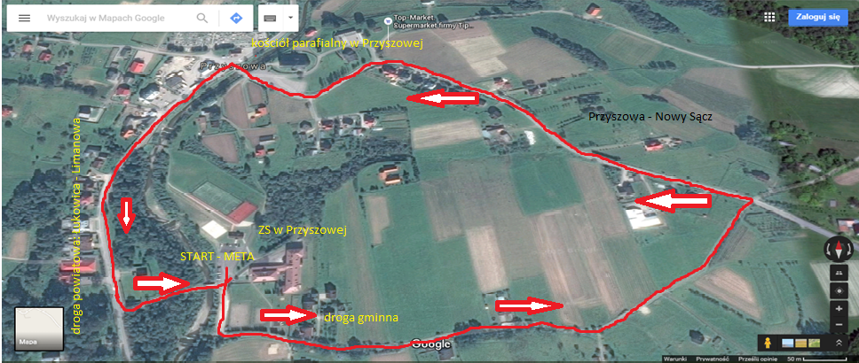
Start na parkingu przy SP nr 1 w Przyszowej. Następnie trasa prowadzi wzdłuż asfaltowych boisk, następnie skręt ok 90° w lewo, potem pod górę pomiędzy domami. Po dobiegnięciu na szczyt zawodnicy skręcają w lewo (w dół) - kierunek kościoła parafialnego w Przyszowej. Z mostu obok kościoła zawodnicy skręcają w lewo na drogę powiatową nr (trasa Łukowica - Limanowa), następnie znów skręcają w lewo do SP nr 1 w Przyszowej gdzie będzie znajdowała się meta.

VII. WARUNKI UCZESTNICTWA
1. Organizator ustanawia limit zgłoszeń: 200 osób. Lista startowa zostanie zamknięta
w momencie nadania 200 numeru startowego.
2. Warunkiem startu w Biegu jest zgłoszenie się zawodnika/zawodniczki i uiszczenie opłaty startowej do 26 lutego 2018 r. do godziny 12:00.
3. Zawodnicy, którzy nie ukończyli 18. roku życia muszą posiadać pisemną zgodę rodzica lub prawnego opiekuna na udział w biegu.
4. Zawodnik powinien posiadać aktualne badanie lekarskie i jest zobligowany osobiście złożyć podpis pod oświadczeniem o stanie zdrowia pozwalającym na udział w biegu.
W imieniu osób, które nie ukończyły 18 roku życia, oświadczenie podpisują rodzice/opiekunowie prawni.
5. Warunkiem sklasyfikowania zawodnika jest przebiegnięcie po zatwierdzonej trasie
i ukończenie biegu w regulaminowym czasie 30 min.
6. Zawodnicy pokonujący dystans biegu w sposób niedozwolony zostaną zdyskwalifikowani.
7. W czasie trwania biegu uczestnicy powinni stosować się do poleceń osób odpowiedzialnych za bezpieczeństwo, służb porządkowych i osób działających w imieniu Organizatora.
8. Zabrania się używania na trasie Biegu jakichkolwiek pojazdów, poza pojazdami Organizatora. Ze względów bezpieczeństwa Organizator nie dopuszcza do udziału zawodników: na wózkach inwalidzkich oraz z wózkami dziecięcymi. Zabroniony jest również start ze zwierzętami.
9. Zabrania się startu zawodnikom będącym pod wpływem alkoholu, bądź innych środków odurzających.
10. Organizator zapewnia uczestnikom ubezpieczenie OC ,
11. Zawodnik w trakcie biegu powinien posiadać widoczny numer startowy umieszczony
z przodu. Przekazanie swojego numeru startowego innej osobie spowoduje dyskwalifikację zawodnika.

VIII. ZGŁOSZENIA I OPŁATA STARTOWA
1. Zgłoszenia uczestnictwa w Biegu „Tropem Wilczym, Bieg Pamięci Żołnierzy Wyklętych” przyjmowane są: w Biurze Zawodów ( SP nr 1 Przyszowa ) do dnia 26 luty 2018 roku.
2. Za zgłoszenie uważa się prawidłowo wypełniony formularz elektroniczny lub otrzymany
w Biurze Zawodów, podpisanie oświadczenia w Biurze Zawodów oraz wpłacenie opłaty startowej.
3. Weryfikacja zawodników, wydawanie pakietów zawodniczych wraz z numerami startowymi będą odbywały się w Biurze Zawodów.
4. Podczas odbioru pakietu startowego zawodnicy zobowiązani są do podpisania oświadczenia, że są świadomi zagrożeń mogących pojawić się w związku ze startem w Biegu oraz że ich stan zdrowia pozwala na udział w tym biegu. W razie jakichkolwiek wątpliwości co do swojego zdrowia i związanej z nim możliwości uczestnictwa w Biegu, zawodnik obowiązany jest we własnym zakresie zasięgnąć przed startem opinii lekarza.
5. Po odbiór pakietów zawodniczych należy zgłosić się osobiście. Wydawanie pakietów odbywać się będzie za okazaniem dowodu osobistego lub paszportu wraz z dowodem opłaty startowej.
6. Przyjmowane będą wyłącznie oświadczenia na wzorze udostępnionym przez organizatora zawierającym oświadczenie o stanie zdrowia. Przy odbiorze pakietu należy mieć ze sobą dokument potwierdzający tożsamość,

7. Opłata startowa wynosi:
15 zł – młodzież szkolna
20zł – osoby dorosłe
gotówką do dnia 26 lutego 2018. w Biurze Zawodów.
8. W dniu startu (04.03.2018) Biuro Zawodów w godz. 8:00-9:30 wyłącznie wydaje pakiety startowe. Nie ma możliwości zapisów i wniesienia opłaty startowej.

9. Opłatę startową należy wpłacać:
- gotówką w Biurze Zawodów

10. Opłata startowa:
- Raz wniesiona opłata startowa, nie podlega zwrotowi,
- Organizator dopuszcza możliwość przeniesienia opłaty oraz pakietu startowego na innego zawodnika, po uprzednim kontakcie z organizatorem.
IX. KLASYFIKACJA
1. W Biegu „Tropem Wilczym, Bieg Pamięci Żołnierzy Wyklętych” prowadzona będzie klasyfikacja generalna Kobiet i Mężczyzn

X. NAGRODY
1. Każdy z zawodników, który ukończy bieg w regulaminowym czasie otrzyma pamiątkowy medal.
2. Dodatkowo, puchary ufundowane przez sponsorów otrzymają zdobywcy 3 pierwszych miejsc w klasyfikacji generalnej kobiet i mężczyzn.
3. Warunkiem otrzymania nagród jest ukończenie biegu

XI. ŚWIADCZENIA ORGANIZATORA
1. Szatnie będą znajdowały się w pobliżu stref startu oraz mety.
2. Szatnie zlokalizowane zostaną w budynku SP nr 1 w Przyszowej. Będą czynne w dniu
04.03.2018 r. od godz. 11 do 14.00.
Uwaga: prosimy o niepozostawianie w szatniach przedmiotów wartościowych oraz dokumentów.
3. Organizator nie odpowiada za rzeczy uczestników pozostawione poza wyznaczonym miejscem
4. W ramach opłaty startowej każdy uczestnik otrzymuje pakiet startowy, na który składają się:
- numer startowy ,
- koszulka (Organizator nie gwarantuje otrzymania koszulki w żądanym rozmiarze),
- materiały promocyjne, torba papierowa.
Ponadto:
- posiłek regeneracyjny po biegu.
5. Organizator zapewnia pomoc medyczną podczas Biegu. Z uwagi na wysiłek fizyczny jakim jest pokonanie Biegu zalecane jest przed startem przeprowadzenie we własnym zakresie stosownych badań lekarskich, niezależnie od wieku i kondycji uczestnika.

XII. FINANSOWANIE
Koszty organizacji Biegu pokrywają: Organizator Lokalny, Sponsorzy i Partnerzy.

XIII. POSTANOWIENIA KOŃCOWE
1. Podczas biegu uczestnicy muszą posiadać numery startowe przekazane przez organizatora, przypięte z przodu do koszulki startowej. Zasłanianie numeru startowego w części lub
w całości jest niedopuszczalne pod groźbą dyskwalifikacji.
2. Zawodnicy wyrażają zgodę na przetwarzanie ich danych osobowych dla potrzeb wewnętrznych organizatora imprezy oraz na wykorzystanie ich wizerunku w materiałach informacyjnych, marketingowych i promocyjnych na podstawie oświadczenia podpisywanego w Biurze Zawodów.
3. Organizator zastrzega sobie możliwości zmian w regulaminie, o których zobowiązany jest poinformować przed rozpoczęciem imprezy.
4. Organizator zastrzega sobie prawo do zmiany terminu oraz trasy biegu.
5. Dokonanie zgłoszenia jest równoznaczne z akceptacją regulaminu biegu.
Organizator Lokalny
Szkoła Podstawowa nr 1 w Przyszowej
34-604 Przyszowa 484
tel: 18 3336008
Kontakt:
Kazimierz Pietrucha : 509 371 919
Robert Krasowski : 600 399 977

